보도자료는 5월 3일(일요일) 오전 6시부터 사용 부탁드립니다.

[돌체앤가바나 뷰티] 고물가에도 명품 립스틱 통했다!
스몰 럭셔리 열풍에 매출 59%↑

- 고물가 속 ‘스몰 럭셔리’ 수요 확대, 명품 색조가 매출 견인
- 트와이스 채영 발탁, 신제품 2종 출시하며 2040 공략 강화
- 온·오프라인 프로모션 강화…국내 시장 점유율 확대 본격화

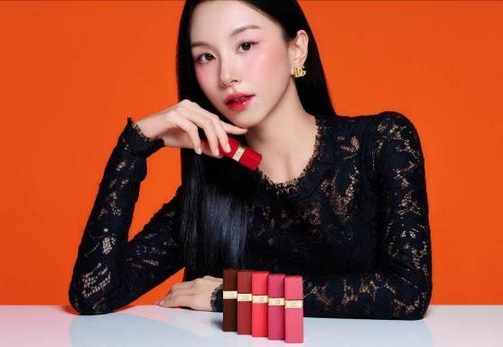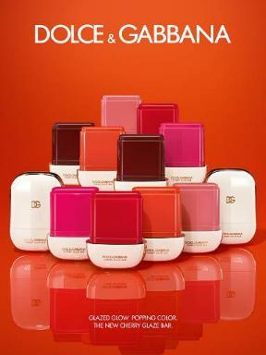

신세계인터내셔날이 수입∙판매하는 이탈리아 뷰티 브랜드 돌체앤가바나 뷰티(DOLCE&GABBANA BEAUTY)가 스몰 럭셔리 트렌드에 힘입어 가파른 성장세를 보이고 있다.

돌체앤가바나 뷰티는 올해 1월 1일부터 4월 30일까지 매출이 전년 동기 대비 59% 증가했다고 1일 밝혔다. 고물가 기조가 장기화되는 가운데 비교적 가격 부담이 적은 명품 뷰티 제품을 통해 심리적 만족감을 추구하는 소비가 확대된 영향이다. 특히 립스틱과 쿠션 등 브랜드의 정체성이 뚜렷한 색조 제품군이 전체 성장을 견인했다.

이에 돌체앤가바나 뷰티는 색조 제품군 확대와 마케팅 강화를 통해 성장 동력을 이어간다. K-팝 아이돌 그룹 트와이스(TWICE) ‘채영’을 브랜드의 시그니처 룩 중 하나인 ‘프레시 룩(FRESH LOOK)’의 새 얼굴로 발탁해 2040 젊은 소비자층과의 접점을 넓히고, 공격적인 신제품 출시를 통해 국내 시장 내 존재감을 확대한다는 전략이다.

먼저 이달 ‘로즈 듀 립 바이트’와 ‘체리 글레이즈 바’ 등 신제품 2종을 동시 출시하며 색조 라인업을 강화한다.

‘로즈 듀 립 바이트’는 맑은 제형의 립 틴트로 입술을 살짝 깨문 듯 자연스럽게 물들인 ‘립 바이트’ 표현이 가능한 제품이다. 수채화처럼 맑게 발색돼 레이어드 연출이 가능하며, 지속력을 높였다.

여기에 이탈리안 로즈 추출물과 히알루론산 성분이 보습감을 더해 편안한 사용감을 제공하는 것이 특징이다. 한국 고객들이 선호하는 베이비 핑크, 레드 등의 색상을 중심으로 총 6가지 색상이 출시되며 가격은 6ml에 48,000원대다.

‘체리 글레이즈 바’는 수분감과 광택감을 동시에 선사하는 블러쉬 스틱이다. 투명한 크림 제형이 피부에 부드럽게 밀착되며, 덧발라도 뭉침 없이 볼에 자연스러운 혈색을 연출해 준다. 특히 빛을 반사하는 광채가 피부에 입체감을 부여해 얼굴 윤곽을 강조한다. 간편한 스틱 타입으로 휴대성과 사용 편의성을 높였으며, 총 5가지 색상으로 출시된다. 가격은 11g에 67,000원대다.

신제품 출시와 함께 ‘프레시 룩’의 새로운 얼굴 트와이스 채영과 함께 한 화보를 공개했다. ‘프레시 룩’은 돌체앤가바나 뷰티의 메이크업 무드와 표현 방식에 따라 구분한 네 가지 시그니처 룩 중 하나로 자연스러운 생기와 피부 본연의 광을 강조했다. 화보 속 채영은 로즈 듀 립 바이트와 체리 글레이즈 바를 활용해 세련되고 에너지 넘치는 메이크업을 선보였다.

돌체앤가바나 뷰티는 5월 한달 간 온∙오프라인 채널을 아우르는 프로모션도 강화한다. 백화점 매장을 통해 ‘로즈 듀 립 바이트’ 또는 ‘체리 글레이즈 바’ 1종 이상 구매 시 한정 수량의 ‘골드 키링’을 증정하며, 카카오 선물하기에서는 ‘로즈 듀 립 바이트’ 구매 고객을 대상으로 무료 각인 서비스를 제공한다.

신세계인터내셔날 돌체앤가바나 뷰티 관계자는 “럭셔리 색조 제품 수요 확대에 맞춰 색조 카테고리 경쟁력을 지속적으로 강화하고 있다”면서 “신제품 출시와 다양한 마케팅 활동을 통해 국내 럭셔리 뷰티 시장에서 브랜드 영향력을 공고히 할 것”이라고 밝혔다.

